MECSPE 2026 – Cartella stampa

Chiavi dinamometriche a scatto regolabile QL+ e CL+

Sono chiavi dinamometriche a scatto (“click-type”), cioè segnalano il raggiungimento della coppia impostata tramite uno scatto meccanico.

Vantaggi

Affidabilità di processo: la combinazione di un click robusto e un serraggio ad alta precisione riduce il rischio di errori di assemblaggio
Funzionamento confortevole: con una migliore visibilità e una gestione intuitiva grazie alla scala di nuova concezione.
Precisione: la struttura interna raffinata offre una sensazione di clic robusta e un serraggio ad alta precisione.
Ottimizzazione degli Spazi: il loro design compatto consente una gestione più semplice della coppia in spazi ristretti ed un elevato standard di controllo della coppia anche in linee di produzione densamente attrezzate
Intercambiabilità: il modello CL+ è compatibile con teste intercambiabili come la QH6D a cricchetto e la SH6D a forchetta, aumentando la versatilità per diverse applicazioni di giunzione.
Maggior efficienza: dotate di un ingranaggio a 48 denti per ridurre al minimo le perdite di scatto e garantire un serraggio efficiente.

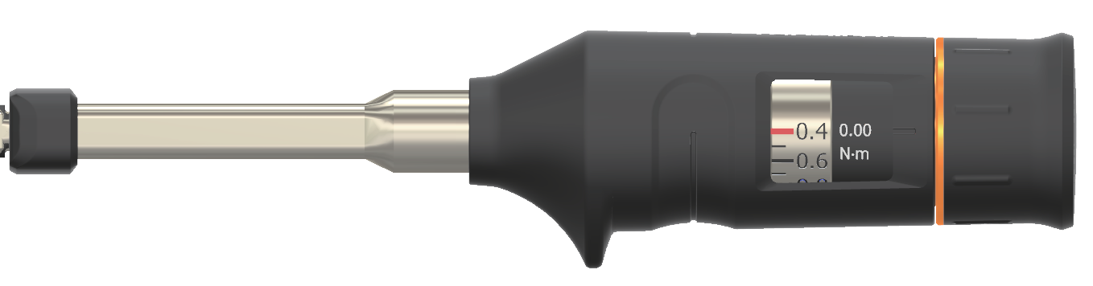

La gamma
Modelli QL+ — è una famiglia di chiavi dinamometriche click-type con testa a cricchetto (ratchet head). Progettata per un uso manuale dove serve una testina fissa e un’impugnatura ergonomica Precisione ±3%

Modelli CL+ — è una famiglia di chiavi dinamometriche click-type con teste intercambiabili (interchangeable head). Offre grande flessibilità: su un unico corpo si possono montare diverse teste, utilissima quando servono più configurazioni di presa e accesso. Anche qui accuratezza tipica ±3%

Caratteristiche tecniche e opzioni rilevanti

Entrambe sono chiavi dinamometriche a scatto (“click-type”), cioè segnalano il raggiungimento della coppia impostata tramite uno scatto meccanico.
Sono regolabili ed ideali per una varietà di applicazioni di serraggio.
La modifica dell'impostazione di coppia è semplice, grazie alla manopola con scala di regolazione.
Viene rilevato e udito un "clic" distintivo per segnalare il completamento del serraggio al raggiungimento della coppia impostata.
La testa del cricchetto ha 48 denti ed il design compatto ne consente l'utilizzo in spazi di lavoro limitati.

Accuratezza: solitamente ±3% del valore indicato (con certificato di taratura opzionale).
Graduazione e gamme: sono disponibili in molte gamme di coppia da 0,4-2 ≈1-5 Nm.
Precisione nel Click: struttura interna raffinata che garantisce un "click" tattile robusto e un serraggio di altissima precisione.
Design per spazi ristretti: struttura compatta che facilita la gestione della coppia anche in aree di lavoro ostiche.
Efficienza di Serraggio: dotate di un ingranaggio a 48 denti che riduce al minimo la perdita di scatto, assicurando un serraggio più efficiente.

Il nostro consiglio: quando scegliere QL+ e quando CL+

Scegli QL+ se
- ti serve una chiave compatta con testa a cricchetto fissa
- lavori in spazi limitati e vuoi un’operatività rapida e intuitiva
- preferisci semplicità d’uso e meno componenti da gestire.

Scegli CL+ se
- hai bisogno di flessibilità (più tipi di teste/inserzioni per la stessa impugnatura
- vuoi ridurre il numero di attrezzi in officina/linea usando teste intercambiabili
- progetti processi di assemblaggio con esigenze diverse di accesso e geometria.

Importante
Verificare il range di coppia richiesto: usare una chiave con range troppo ampio rispetto all’operazione riduce precisione nella parte bassa del range.
Taratura periodica: richiedi certificati di calibrazione e pianifica tarature (es. annuali o secondo uso) per mantenere la conformità (ISO 6789 dove applicabile).
Ambiente di lavoro: se l’uso è in condizioni oleose o con sporco, consigliamo le versioni MH (metal handle) o impugnature specifiche per grip migliorato.
Linee automatiche / tracciabilità: se serve segnare l’evento di scatto su PLC o avere integrazione con sistema di assemblaggio, consigliamo le serie con uscita LS (limit switch).

https://www.avvitare.it/prodotti/linea-avvitatura/tipologia-chiavi-e-cacciaviti-dinamometrici-da-produzione

